|  |  |  |
| --- | --- | --- |
|  | Leerkracht: S. Vermeulen  Vak: Hardware  Klas: 5IF  Yassine Bibi en Dante G. Ledon |  |
| Oef-PC-Builder-Simulator-4 | | |

Oefening PC Builder Simulator

Een game-pc bouwen

Start PC Builder Simulator en kies in het menu voor *Free Build* -> *New Game*.

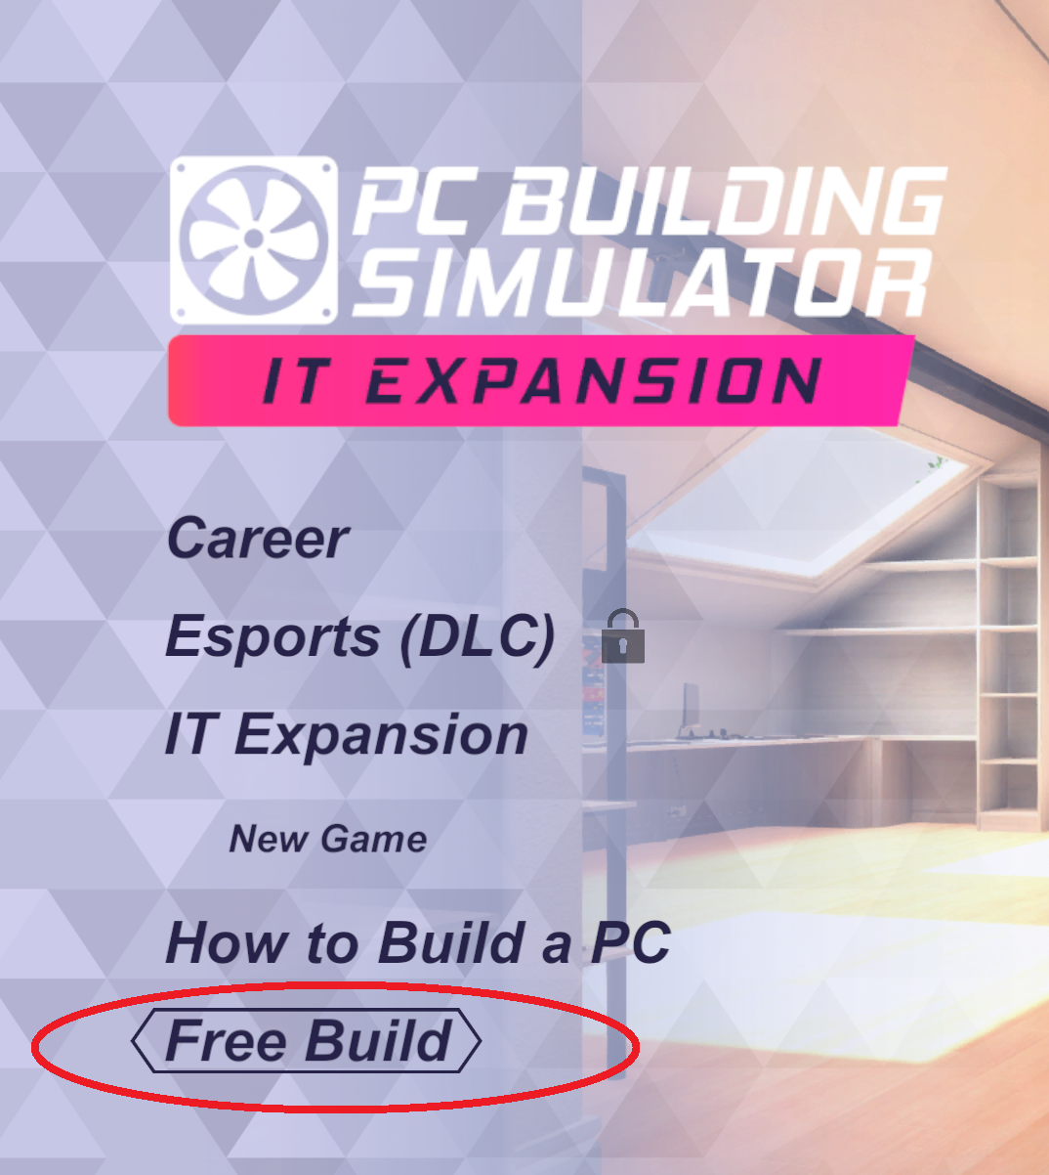

Maak een game-pc voor een budget van maximum $3.500. De pc zal veel gebruikt worden om het game Microsoft Flight Simulator te spelen, dus zorg ervoor dat de pc zeker voldoet aan de aanbevolen configuratie voor dit spel.

Wat vind je op het internet over aanbevolen configuratie voor Microsoft Flight Simulator?

* AMD Ryzen 7 2700X
* GeForce RTX 2080
* 32 GB RAM
* 500GB ssd
* B450 motherboard
* 650w psu

Plak hieronder een schermafdruk van de pc die je in PC Building Simulator hebt gebouwd.

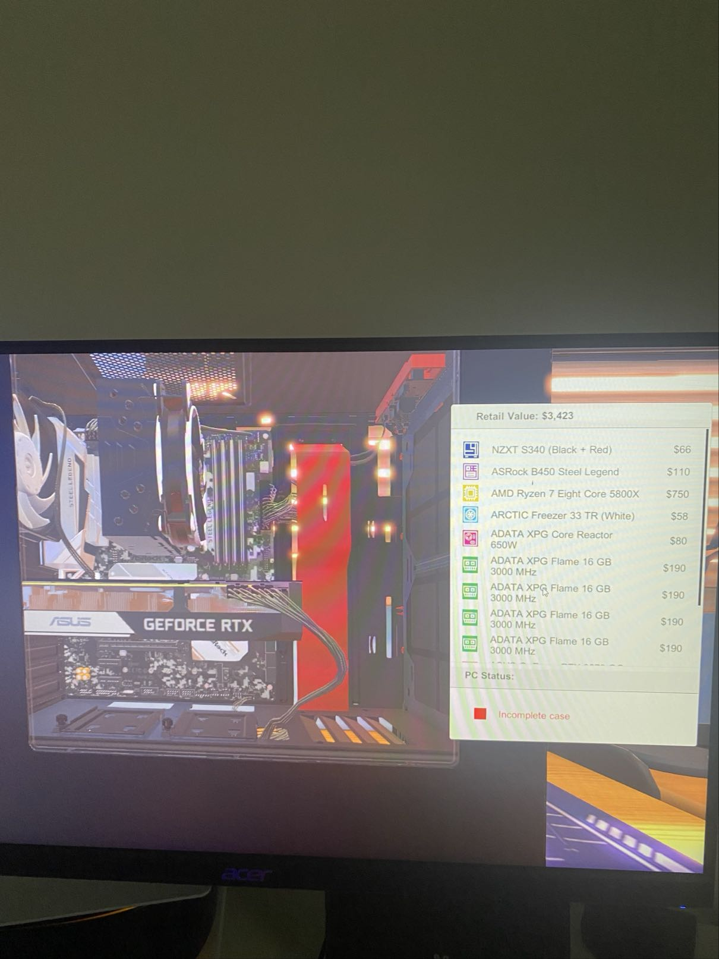

Geef hieronder voor elk onderdeel van je gebouwde pc volgende informatie:

* over welk soort onderdeel gaat het (moederbord, geluidskaart, grafische kaart, behuizing, ...)?
* wat zijn de belangrijkste eigenschappen van het specifieke onderdeel dat je gekozen hebt (bijvoorbeeld op tweakers, alternaten, ...?
* wat is de reden of zijn de redenen waarom je dit specifieke onderdeel gekozen hebt?

|  |  |
| --- | --- |
| ***Onderdeel 1:*** *B450 steal legend* | |
| Soort onderdeel: | Moederbord die de AMD processoren ondersteund |
| Belangrijkste eigenschappen: | * De B450 Steel Legend is ontworpen voor AMD-processors met de AM4-socket, waaronder Ryzen-processors van de eerste, tweede en derde generatie. * Ondersteunt DDR4-geheugen tot een bepaalde snelheid (bijvoorbeeld 3200 MHz of hoger, afhankelijk van de specifieke versie). * Voorzien van PCIe-slots voor het installeren van grafische kaarten, uitbreidingskaarten en NVMe M.2 SSD's. |
| Reden(en) voor keuze: | Wou een AMD processor dus past het hier goed bij en je kunt ook de verlichting aanpassen naar je eigen voorkeuren. |

|  |  |
| --- | --- |
| ***Onderdeel 2:*** *Amd ryzen 7 5800X* | |
| Soort onderdeel: | Processor |
| Belangrijkste eigenschappen: | * De standaardkloksnelheid is 3.8 GHz, maar de processor kan dynamisch hogere kloksnelheden bereiken met Precision Boost, afhankelijk van de thermische en stroomomstandigheden. * De Ryzen 7 5800X is geschikt voor zowel gaming als content creatie dankzij zijn krachtige multi-core prestaties. * De processor is compatibel met moederborden die de AM4-socket ondersteunen. Mogelijk is een BIOS-update vereist, afhankelijk van het moederbordmodel. |
| Reden(en) voor keuze: | Wou een goede processor die veel games kan runnen die tegelijk ook geschikt is om goed en optimaal te werken voor grote zaken. |

|  |  |
| --- | --- |
| ***Onderdeel 3:*** *ARTRIC freezer 33 tr* | |
| Soort onderdeel: | Cpu of processor luchtkoeler |
| Belangrijkste eigenschappen: | * Het ontwerp van de koeler biedt voldoende ruimte rond de geheugenmodules, waardoor je hoge RAM-modules kunt gebruiken zonder beperkingen. * Specifiek ontworpen voor AMD Threadripper-processors, zoals de Ryzen Threadripper-serie met TR4-socket. * Wordt geleverd met twee ventilatoren voor een push-pull-configuratie, wat de luchtstroom verbetert en de koelprestaties optimaliseert. |
| Reden(en) voor keuze: | Deze koeler is ontworpen om niet veel ruimte in te nemen die tegelijkertijd optimaal de cpu koelt. |

|  |  |
| --- | --- |
| ***Onderdeel 4:*** *adata xpg core reactor 650w* | |
| Soort onderdeel: | Psu of power supply |
| Belangrijkste eigenschappen: | * Weinig overbelasting * Veel vermogen * Goedkope in de markt |
| Reden(en) voor keuze: | Dit is een goedkope en een goede psu die je kan gebruiken om te gamen waarbij er weinig overbelasting is, tijdens het werken zorgt deze ervoor dat u pc optimaal en niet met moeite kan werken. |

|  |  |
| --- | --- |
| ***Onderdeel 5:*** *adata xpg flama 16gb 4X* | |
| Soort onderdeel: | Ram |
| Belangrijkste eigenschappen: | * Het aangegeven "16GB 4X" suggereert dat het geheugenkit 16 gigabyte aan totale capaciteit heeft, verdeeld over 4 modules. * Sommige XPG-geheugenmodules hebben heatsinks of koelprofielen voor betere thermische prestaties. * XPG-geheugenmodules zijn vaak beschikbaar in verschillende snelheidsklassen, zoals DDR4-2400, DDR4-3200, enz. De snelheid wordt gemeten in megahertz (MHz). |
| Reden(en) voor keuze: | Wij hebben hier voor 4x 16gb gekozen omdat wij willen dat onze pc zo snel mogelijk runt en de games zo vlot mogelijk lopen tijdens het gamen. |

|  |  |
| --- | --- |
| ***Onderdeel 6:*** *Asus geforce Rtx 3070 OC ed 8gb* | |
| Soort onderdeel: | GPU of grafische kaart |
| Belangrijkste eigenschappen: | * ASUS kan mogelijk softwarefuncties bieden, zoals GPU Tweak II voor het aanpassen van kloksnelheden, ventilatorsnelheden en RGB-verlichting. * Vereist een bepaalde voedingsspecificatie, zoals een 8-pins en/of 6-pins voedingsconnector. De voedingseisen kunnen variëren tussen verschillende modellen. * ASUS-kaarten staan vaak bekend om hun geavanceerde koeloplossingen. De GPU kan worden uitgerust met een aangepast koelontwerp, meerdere ventilatoren en eventueel RGB-verlichting. * 8 GB GDDR6-geheugen met een bepaalde geheugenbusbreedte, kloksnelheid en geheugenbandbreedte. |
| Reden(en) voor keuze: | Goede videokaart om het beeld van de games die je speelt zo optimaal mogelijk te maken en zo duidelijk mogelijk. |

|  |  |
| --- | --- |
| ***Onderdeel 7:*** *nzxt s340* | |
| Soort onderdeel: | Case |
| Belangrijkste eigenschappen: | * Wordt geleverd met casefans (afhankelijk van de versie), meestal met één of twee ventilatoren. Extra ventilatoren kunnen worden toegevoegd. * Ondersteunt waterkoelingsopties, inclusief radiatorruimte aan de voor- en bovenkant. Ventilatieopeningen aan de voorkant en bovenkant. * Mid-tower behuizing, wat betekent dat het geschikt is voor ATX-moederborden en kleinere formaten. * Stalen behuizing met een zijpaneel van gehard glas voor een modern en stijlvol uiterlijk. * Biedt voldoende ruimte voor lange grafische kaarten en vaak compatibel met populaire luchtkoelers voor CPU's. |
| Reden(en) voor keuze: | Kleine case  Pakt niet al te veel ruimte. |

|  |  |
| --- | --- |
| ***Onderdeel 8:*** *Adata xpg spectrix 1tb rgb* | |
| Soort onderdeel: | SSd opslagruimte |
| Belangrijkste eigenschappen: | * Over het algemeen gebouwd met betrouwbaarheid in gedachten, met kenmerken zoals ECC (Error-Correcting Code) en wear-leveling voor een langere levensduur. * Compatibel met verschillende besturingssystemen en moederborden die de gekozen interface ondersteunen. * Komt vaak met een bepaalde garantieperiode. * Specifieke lees- en schrijfsnelheden kunnen variëren tussen modellen. NVMe SSD's hebben over het algemeen hogere snelheden dan SATA SSD's. |
| Reden(en) voor keuze: | Pakt weinig ruimte en is heeft heel veel opslagruimte om voldoende games op te bewaren. |

|  |  |
| --- | --- |
| ***Onderdeel 9:*** *. . . . . . . . . . . . . . . . . . . . . . . . . . . . . . . . .* | |
| Soort onderdeel: |  |
| Belangrijkste eigenschappen: |  |
| Reden(en) voor keuze: |  |

|  |  |
| --- | --- |
| ***Onderdeel 10:*** *. . . . . . . . . . . . . . . . . . . . . . . . . . . . . . . . .* | |
| Soort onderdeel: |  |
| Belangrijkste eigenschappen: |  |
| Reden(en) voor keuze: |  |

|  |  |
| --- | --- |
| ***Onderdeel 11:*** *. . . . . . . . . . . . . . . . . . . . . . . . . . . . . . . . .* | |
| Soort onderdeel: |  |
| Belangrijkste eigenschappen: |  |
| Reden(en) voor keuze: |  |

|  |  |
| --- | --- |
| ***Onderdeel 12:*** *. . . . . . . . . . . . . . . . . . . . . . . . . . . . . . . . .* | |
| Soort onderdeel: |  |
| Belangrijkste eigenschappen: |  |
| Reden(en) voor keuze: |  |

|  |  |
| --- | --- |
| ***Onderdeel 13:*** *. . . . . . . . . . . . . . . . . . . . . . . . . . . . . . . . .* | |
| Soort onderdeel: |  |
| Belangrijkste eigenschappen: |  |
| Reden(en) voor keuze: |  |

|  |  |
| --- | --- |
| ***Onderdeel 14:*** *. . . . . . . . . . . . . . . . . . . . . . . . . . . . . . . . .* | |
| Soort onderdeel: |  |
| Belangrijkste eigenschappen: |  |
| Reden(en) voor keuze: |  |

|  |  |
| --- | --- |
| ***Onderdeel 15:*** *. . . . . . . . . . . . . . . . . . . . . . . . . . . . . . . . .* | |
| Soort onderdeel: |  |
| Belangrijkste eigenschappen: |  |
| Reden(en) voor keuze: |  |